Kafka一键安装说明文档

环境说明：三台服务器

安装包放置在/usr/runsoft下

kafka.sh为安装脚本 kafkaStart.sh为启动脚本（启动也需改所有对应的ip）

1. 安装了zookeeper集群
2. 安装了SSH双向免密码登录（操作详见文档）。
3. 修改【kafka.sh】脚本的对应所有IP
4. 脚本只需在一台服务器上执行一次即可安装kafka集群（此脚本我是放置在192.169.2.242上运行的，修改完脚本中所有的对应IP后放置到对应的服务器上执行即可）
5. 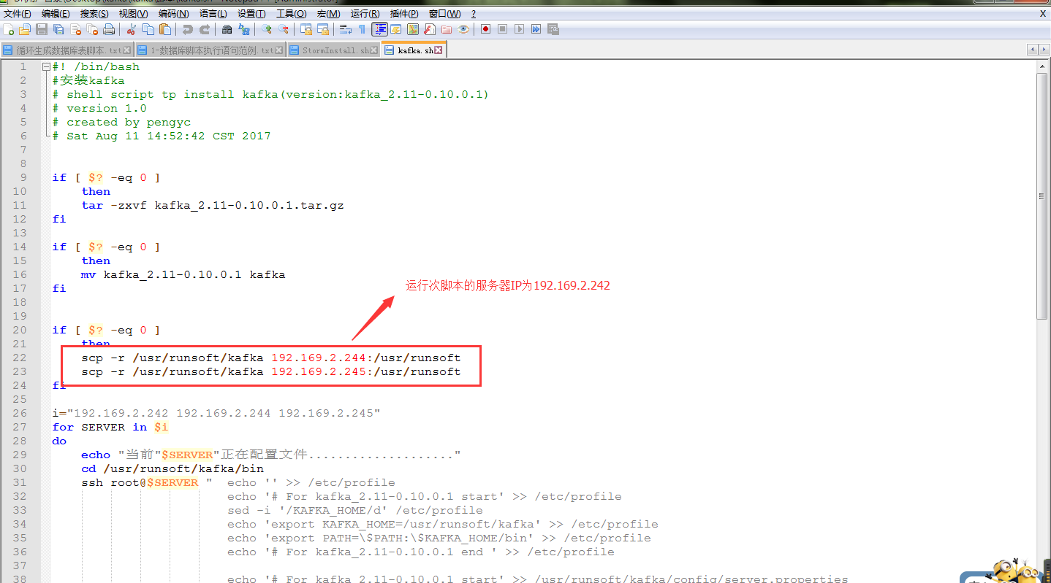

测试集群：

【cd /usr/runsoft/kafka】 【bin/kafka-topics.sh --create --zookeeper 192.169.0.26:2181 --replication-factor 3 --partitions 1 --topic test】

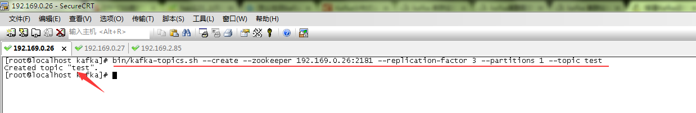

建立生产者

【bin/kafka-console-producer.sh --broker-list 192.169.0.26:9092 192.169.0.27:9092 192.169.2.85:9092 --topic test】

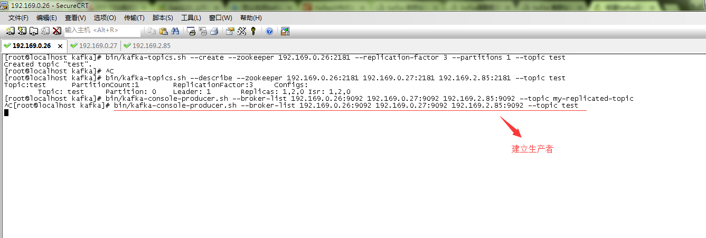

建立消费者

【bin/kafka-console-consumer.sh --zookeeper localhost:2181 --from-beginning --topic test】

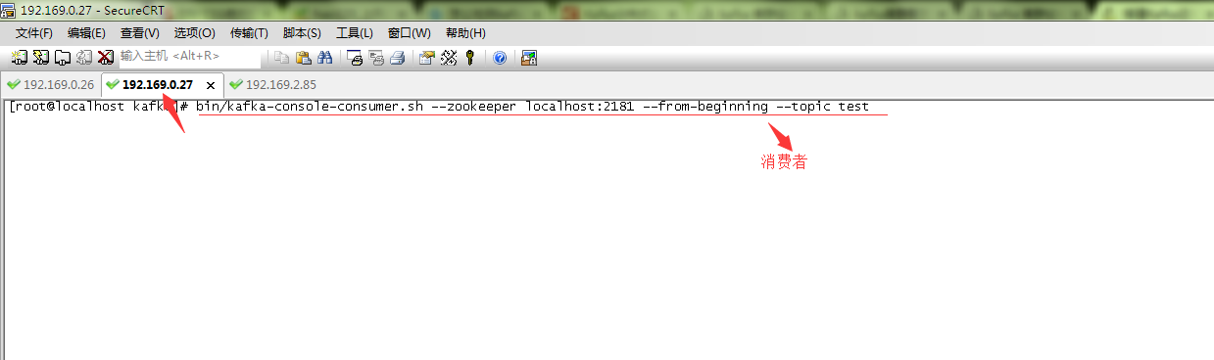

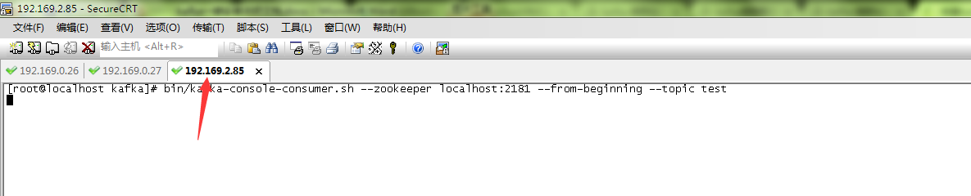

发布消息

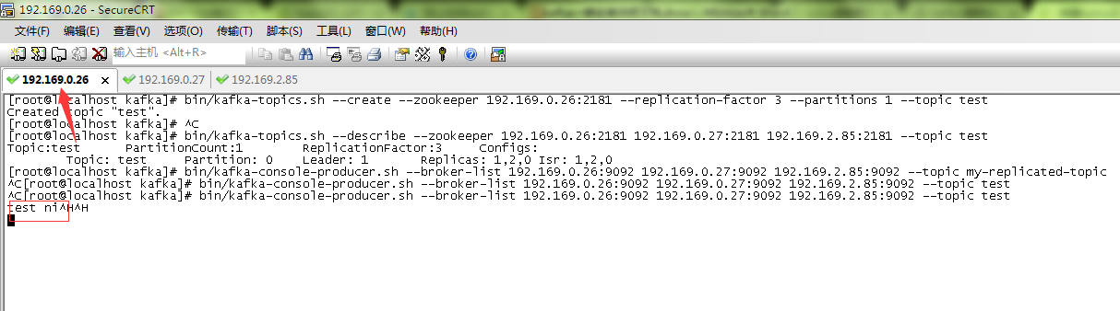

获取消息

